Для выполнения заданий 1−3 используйте следующий ряд химических элементов:
1.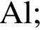 2. 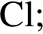 3. 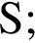 4.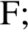 5.
Ответом в заданиях 1−3 является последовательность цифр, под которыми указаны химические элементы в данном ряду.
1.Определите, какие два из указанных элементов образуют устойчивый отрицательный ион, содержащий 18 электронов. Запишите в поле ответа номера выбранных элементов.

2. Выберите три элемента, которые в Периодической системе находятся в одной группе, и расположите эти элементы в порядке усиления неметаллических свойств. Запишите в поле ответа номера выбранных элементов в нужной последовательности.

3. Выберите два элемента, которые в соединениях могут иметь степень окисления +5. Запишите в поле ответа номера выбранных элементов.

4. Из предложенного перечня выберите два вещества, молекулы которых неполярны:
1. 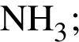
2. 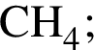
3. 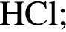
4. 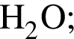
5. 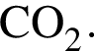
Запишите в поле ответа номера выбранных соединений.

5. Среди предложенных формул веществ, расположенных в пронумерованных ячейках, выберите формулы: А) кислотного оксида; Б) двухосновной кислоты; В) амфотерного гидроксида.
1. 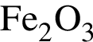 | 2. 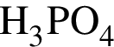 | 3. 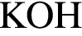
4. 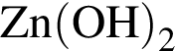 | 5. 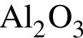 | 6. 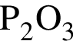
7. 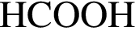 | 8. 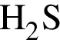 | 9. 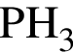
Запишите в таблицу номера ячеек, в которых расположены вещества, под соответствующими буквами.
Ответ:
А | Б | В
6. В колбу с окрашенным раствором соли Х добавили раствор вещества Y. В результате реакции выделился бесцветный газ и образовался осадок. Из предложенного перечня выберите вещества X и Y, которые могут вступать в описанную реакцию:

1.
2. 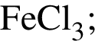
3. 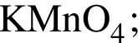
4. 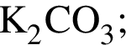
5. 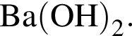
Запишите в ответ цифры, расположив их в порядке, соответствующим буквам.
X | Y

7. Установите соответствие между формулой вещества и классом/группой органических соединений, к которому(-ой) это вещество принадлежит: к каждой позиции, обозначенной буквой, подберите соответствующую позицию, обозначенную цифрой.
ФОРМУЛА ВЕЩЕСТВА | КЛАСС/ГРУППА ОРГАНИЧЕСКИХ СОЕДИНЕНИЙ
А) 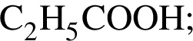 | 1) простой эфир;
Б) 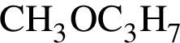 | 2) сложный эфир;
В) 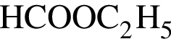 | 3) карбоновая кислота;
 | 4) альдегиды

Запишите в ответ цифры, расположив их в порядке, соответствующем буквам:
A | Б | В

8. Из предложенного перечня выберите все вещества, которые являются изомерами бутановой кислоты.
1) бутандиол-2,3;
2) этиловый эфир уксусной кислоты;
3) бензол;
4) пропилформиат;
5) ацетон.
Запишите номера выбранных ответов.

9 Установите соответствие между веществом и продуктом его дегидрирования при нагревании с катализатором: к каждой позиции, обозначенной буквой, подберите соответствующую позицию, обозначенную цифрой.
ВЕЩЕСТВО | ПРОДУКТ ДЕГИДРИРОВАНИЯ
А) циклогексан; | 1) бензол;
Б) изобутан; | 2) 2-метилпропен;
В) гептан; | 3) циклогептан;
Г) гексан. | 4) 2-гексин;
 | 5) бутадиен-1,2;
 | 6) толуол.

Запишите в ответ цифры, расположив их в порядке, соответствующем буквам.
A | Б | В | Г

10 Установите соответствие между реагирующими веществами и органическим продуктом, который образуется при взаимодействии этих веществ: к каждой позиции, обозначенной буквой, подберите соответствующую позицию, обозначенную цифрой.
РЕАГИРУЮЩИЕ ВЕЩЕСТВА | ОРГАНИЧЕСКИЙ ПРОДУКТ РЕАКЦИИ
А) пропаналь и гидроксид меди (II) (в растворе NaOH); | 1)
Б) пропаналь и перманганат калия (в сернокислом растворе); | 2) 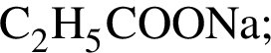
В) пропаналь и водород; | 3) 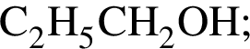
Г) пропаналь и бромная вода. | 4) 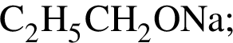
 | 5) 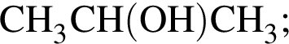
 | 6) 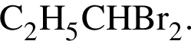
Запишите в ответ цифры, расположив их в порядке, соответствующем буквам.
А | Б | В | Г

11. Задана следующая схема превращений веществ:
Определите, какие из указанных веществ являются веществами 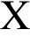 и 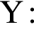
1) 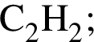
2) 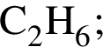
3) 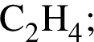
4)
5) 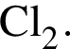
Запишите в ответ цифры, расположив их в порядке, соответствующим буквам.
X | Y
12 Установите соответствие между химической реакцией и типами реакций, к которым она относится: к каждой позиции, обозначенной буквой, подберите соответствующую позицию, обозначенную цифрой.
ХИМИЧЕСКАЯ РЕАКЦИЯ | ТИПЫ РЕАКЦИЙ
А) гидрирование ацетальдегида; | 1) соединения, некаталитическая;
Б) взаимодействие оксида железа(III) и водорода; | 2) замещения, эндотермическая
В) взаимодействие ацетилена с избытком бромной воды. | 3) обмена, гомогенная;
 | 4) соединения, каталитическая.

Запишите в таблицу выбранные цифры под соответствующими буквами:
A | Б | В

13 Из предложенного перечня выберите все утверждения, которые правильно характеризуют роль катализатора в химической реакции.
1. Катализатор расходуется в реакции.
2. Катализатор ускоряет как прямую, так и обратную реакцию.
3. Катализатор не взаимодействует с реагентами.
4. Катализатор смещает равновесие в сторону продуктов.
5. Катализатор участвует в реакции и направляет ее по другому пути, но с теми же продуктами.
Запишите в поле ответа номера выбранных утверждений.

14 Установите соответствие между схемой полуреакции окисления и уравнением реакции. К каждой позиции, обозначенной буквой, подберите соответствующую позицию, обозначенную цифрой.

СХЕМА ОКИСЛЕНИЯ | УРАВНЕНИЕ РЕАКЦИИ
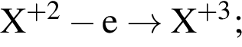  А) | 1)
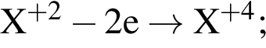  Б) | 2) 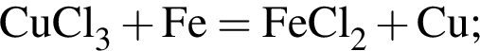
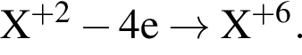  В) | 3) 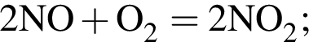
 | 4)

Запишите в таблицу выбранные цифры под соответствующими буквами.
А | Б | В

15 Установите соответствие между названием металла и электролитическим способом его получения: к каждой позиции, обозначенной буквой, подберите соответствующую позицию, обозначенную цифрой.

МЕТАЛЛ | СПОСОБ ПОЛУЧЕНИЯ
А) калий; | 1) электролиз водного раствора сульфата;
Б) медь; | 2) электролиз расплавленного хлорида;
В) хром; | 3) электролиз расплавленного нитрата;
Г) кальций. | 4) электролиз водного раствора гидроксида.
Запишите в ответ цифры, расположив их в порядке, соответствующем буквам:
A | Б | В | Г

16 Для выполнения задания используйте следующие справочные данные.
Концентрация (молярная, моль/л) показывает отношение количества растворенного вещества (n) к объему раствора (V).
pH («пэ аш») — водородный показатель; величина, которая отражает концентрацию ионов водорода в растворе и используется для характеристики кислотности среды.
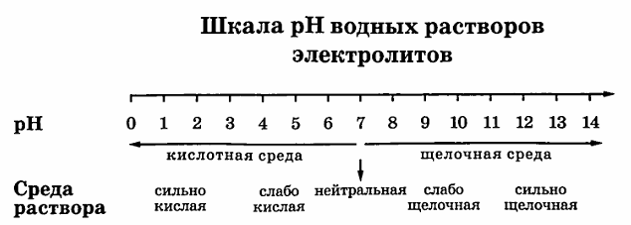
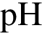
Для веществ, приведенных в перечне, определите характер среды их водных растворов, имеющих одинаковую концентрацию (0,2 моль/⁠л). Расположите эти вещества в порядке возрастания водного раствора. Запишите номера веществ в правильном порядке:

1) 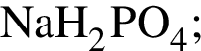
2) 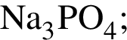
3) 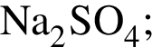
4) 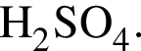
Запишите номера веществ в правильном порядке.

17 Установите соответствие между уравнением обратимой химической реакции и направлением смещения химического равновесия в результате увеличения объема (расширения) системы при постоянной температуре: к каждой позиции, обозначенной буквой, подберите соответствующую позицию, обозначенную цифрой.

УРАВНЕНИЕ РЕАКЦИИ | НАПРАВЛЕНИЕ СМЕЩЕНИЯ РАВНОВЕСИЯ
А) | 1) равновесие смещается в сторону продуктов;
Б) | 2) равновесие смещается в сторону реагентов;
В) | 3) положение равновесия не изменяется.
Г)

Запишите в ответ цифры, расположив их в порядке, соответствующем буквам:
А | Б | В | Г

18 В реактор постоянного объема поместили некоторое количество оксида серы(VI) и нагрели. В результате протекания обратимой реакции
в реакционной системе установилось химическое равновесие. При этом равновесные концентрации оксида серы (VI) и сернистого газа составили 0,8 моль/⁠л и 0,2 моль/⁠л соответственно.
Выберите из списка номера правильных ответов:
1) 0,1 моль/⁠л;
2) 0,2 моль/⁠л;
3) 0,8 моль/⁠л;
4) 1 моль/⁠л;
5) 1,2 моль/⁠л;
6) 2 моль/⁠л.

Запишите в ответ цифры, расположив их в порядке, соответствующем буквам:
X | Y
19 Вычислите массу нитрата калия, который следует растворить в 150 г раствора с массовой долей этой соли 10% для получения раствора с массовой долей 12%. Ответ дайте в граммах с точностью до десятых.

20 Для выполнения задания используйте следующий перечень веществ: нитрат бария, нитрат калия, хлорид калия, сульфат калия, магний. Допустимо использование водных растворов веществ.
Из предложенного перечня веществ выберите вещества, между которыми возможна реакция ионного обмена, приводящая к выпадению осадка. Запишите молекулярное, полное и сокращенное ионное уравнения этой реакции с участием выбранных веществ.

№ п/п | Ответ
1 | 23|32
2 | 524
3 | 25|52
4 | 25|52
5 | 684
6 | 24
7 | 312
8 | 24
9 | 1261
10 | 2131
11 | 35
12 | 421
13 | 25|52
14 | 431
15 | 2112
16 | 4132
17 | 3312
18 | 14
19 | 3,4
Ba(NO₃)₂ + K₂SO₄ = BaSO₄+ 2KNO₃
Ba²⁺ + 2NO₃⁻ + 2K⁺ + SO₄²⁻ = BaSO₄+ 2K⁺ + NO₃⁻
Ba²⁺ + SO₄²⁻ = BaSO₄

